Здоровое питание школьников.

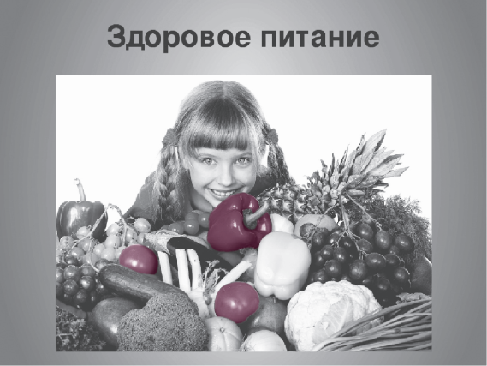
Школьный период, охватывающий возраст от 7 до 17 лет, характеризуется интенсивными процессами роста, увеличением костного скелета и мышц, сложной перестройкой обмена веществ, деятельности эндокринной, сердечно-сосудистой систем, головного мозга. К особенностям этого возрастного периода относится также значительное умственное напряжение учащихся в связи с ростом потока информации, усложнением школьных программ, сочетанием занятий с дополнительными нагрузками(факультативные занятия, кружки, домашнее задание). Для формирования и сохранения физического и психического здоровья и полноценного усвоения школьной программы важнограмотно организовать питание школьника.
В настоящее время у значительного числа детей уже к школьному возрасту формируются патологические пищевые привычки – избыточный по калорийности ужин, чрезмерное потребление соли и сахара, легких углеводов (предпочтение продукции с высоким содержанием сахара (кондитерские изделия, сладкие выпечка и напитки), жира и соли (колбасные изделия и сосиски, фаст-фуд), отмечаются значительные по продолжительности перерывы между основными приемами пищи, множественные неупорядоченные перекусы. Это повышает риски формирования патологии желудочно-кишечного тракта, эндокринной системы, увеличивает риск развития сердечно-сосудистых заболеваний, избыточной массы тела, сахарного диабета. Подтверждением рисков служат регистрируемые показатели заболеваемости.
Чтобы жизнь школьника была активной, а учеба шла без проблем, ребенку нужно правильно и качественно питаться. Для этого необходимо соблюдать ряд важных правил:
1. Установить для школьника оптимальный режим питания
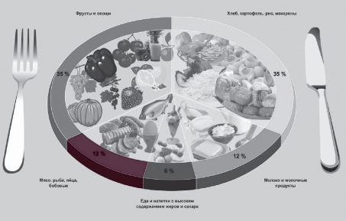
Дети должны питаться дробно (три основных приема пищи - завтрак, обед, ужин и два перекуса - второй завтрак и полдник) и в определенные часы, учитывая ритмичность протекания физиологических процессов в растущем организме. Это необходимо для того, чтобы организм постоянно получал дополнительную энергию и не чувствовал голод. Родителям школьника необходимо позаботиться о его питании в стенах учебного заведения. Если в обеденный перерыв предусмотрено горячее питание в школьной столовой, то о нем не стоит беспокоиться, ведь меню школьных обедов утверждено и полностью соответствует физиологическим потребностям школьников.
В качестве перекуса для ребенка можно использовать нескоропортящиеся продукты, например, вымытые фрукты и овощи, соки, молоко, крекеры, цельнозерновые хлебобулочные изделия, сэндвичи с полезными ингредиентами.
В рационе школьника обязательно должны быть горячие и первые блюда. Это важно для нормальной работы пищеварительной системы. Что касается ужина, рекомендуется, чтобы он был легким - овощной салат, тушеное мясо или рыбное блюдо с гарниром из овощей или круп. Перед сном можно предложить ребенку кисломолочный напиток: кефир, варенец или ряженку.
2. Обеспечить ребенка разнообразной пищей
Сбалансированное питание – это питание, в котором грамотно сочетаются все необходимые для организма ребенка вещества. Это белки, жиры, углеводы, клетчатка, витамины и минералы. Чтобы школьник получал все эти ценные и важные вещества, необходимо максимально разнообразить рацион. В нем должны присутствовать абсолютно разные мясные, молочные, рыбные, яичные блюда, крупы, фрукты, овощи, орехи и растительные масла.
Данные научных исследований свидетельствуют о неблагополучии в здоровье детей школьного возраста, особенно подростков 14-17 лет. Питание российских школьников нельзя назвать сбалансированным, фиксируется недостаток источников белка, дефицит железа, кальция (особенно у девушек), наблюдается рост алиментарно-зависимых заболеваний. Характер питания молодых людей связан с качеством их жизни, поскольку несбалансированность питания, пищевые нарушения приводят к развитию хронических заболеваний, повышенной утомляемости, снижению успеваемости, повышает чувствительность организма к неблагоприятным факторам среды обитания.
Кроме того, ребенок должен ежедневно выпивать достаточное количество чистой питьевой воды. Это минимум 1-1,5 литра. Речь идет именно о воде, а не о чае, кофе, соках, газировках и прочих напитках.
- Установить энергетическую ценность рациона. Калорийность рациона и его энергетическая ценность крайне важны, если речь идет о питании школьника. Молодой организм тратит много сил в процессе умственных и физических нагрузок. Грамотное питание обеспечит ребенка энергией необходимой для хорошей учебы и крепкого здоровья. Поэтому энергетическая ценность рациона должна быть адекватной, полностью компенсирующей, но не превышающей энергозатраты ребенка, учитывающей возраст, пол, физическую конституцию и интеллектуальную, физическую активность ребенка. В среднем, детей от 7 до 11 лет необходимо обеспечить 2 350 килокалориями в сутки, а старше 11 лет - 2 713 килокалориями.
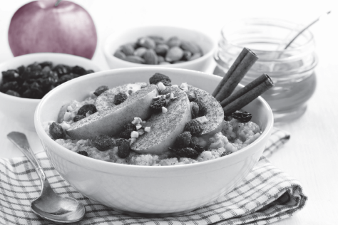
- Не забывать про завтрак. Завтрак – это самый важный прием пищи. Он пробуждает организм, запускает метаболизм и все обменные процессы, заряжает энергией и позитивом на весь день. Конечно, это возможно только в том случае, если завтрак правильный. Зачастую учащиеся мотивируют свой отказ от завтрака отсутствием аппетита и ограничивают утреннюю еду чашкой чая. Но отсутствие аппетита утром возможно только при нарушении режима дня или питания. Возможно, ужин был слишком поздним или излишне плотным и калорийным. Другая ситуация - ребенок лег спать слишком поздно, и утром предпочитает уделить время сну, пожертвовав завтраком.
Для школьников не придумать лучше завтрака, чем каши. Рекомендуется их чередовать и добавлять новые ингредиенты - фрукты, сухофрукты, орехи, мюсли, мед. Кроме того, для утреннего приема пищи также отлично подходят блюда из яиц, мюсли с молоком, хлеб с сыром и сливочным маслом.
- Выбирать правильные способы приготовления. Необходимо отдавать предпочтение щадящей кулинарной обработке, обеспечивающей микронутриетную сохранность продуктов при приготовлении блюд (запекание, варка, приготовление на пару), минимизировать жарку и приготовление во фритюре.Такие способы приготовления практически не вредят полезным свойствам продуктов и сохраняют в их составе все витамины.
- Исключить из рациона вредные продукты. Продукты, используемые в детском питании не должны содержать усилителей вкуса, искусственные красители, стабилизаторы, стимуляторы роста. В список запрещенных для школьника продуктов, входят сладкие газированные напитки, магазинные картофельные чипсы, шоколадные батончики, сосиски, сардельки, вареная колбаса, жирные сорта мяса в жареном виде, а также фаст-фуд. Такая пища богата трансжирами, которые не несут никакой пользы организму, кроме вреда.
Питание школьника при грамотной организации должно обеспечить организм ребенка всеми пищевыми ресурсами, необходимыми для полноценного развития растущего организма в условиях интенсивных интеллектуальных нагрузок. Но не стоит забывать о том, что наряду с правильным сбалансированным питанием важны также полноценный отдых, умеренные физические нагрузки и прогулки на свежем воздухе. От учебы нужно уметь правильно отдыхать!

Филиал ФБУЗ «ЦГиЭ в РО» в г. Ростове-на-Дону

